**TRƯỜNG ĐẠI HỌC BÁCH KHOA HÀ NỘI**

**ĐỒ ÁN TỐT NGHIỆP**

**Xây dựng hệ thống thu thập dữ liệu cảm biến và điều khiển từ xa**

**NGÔ THẾ QUYỀN**

Quyen.nt153085@sis.hust.edu.vn

**Ngành Công nghệ thông tin và truyền thông**

**Chuyên ngành Kỹ thuật máy tính**

|  |  |
| --- | --- |
| **Giảng viên hướng dẫn:** | Th.s Lê Bá Vui  Chữ ký của GVHD |
| **Bộ môn:** | Kỹ thuật máy tính |
| **Viện:** | Công nghệ thông tin và truyền thông |
| **HÀ NỘI, 1/2021** | |

LỜI CAM KẾT

Họ và tên sinh viên: . . . . . . . . . . . . . Ngô Thế Quyền . . . . . . . . . . . . . . . . . . . . . . .

Điện thoại liên lạc: . . 0989453974 . . . Email: . . Quyen1997tttq@gmail.com . . . .

Lớp: . . . . . . CNTT1.3-K60 . . . Hệ đào tạo: . . . . . . . . . Kỹ sư chính quy . . . . . . . .

Tôi – *Ngô Thế Quyền* – cam kết Đồ án Tốt nghiệp (ĐATN) là công trình nghiên cứu của bản thân tôi dưới sự hướng dẫn của *Th.s Lê Bá Vui*. Các kết quả nêu trong ĐATN là trung thực, là thành quả của riêng tôi, không sao chép theo bất kỳ công trình nào khác. Tất cả những tham khảo trong ĐATN – bao gồm hình ảnh, bảng biểu, số liệu, và các câu từ trích dẫn – đều được ghi rõ ràng và đầy đủ nguồn gốc trong danh mục tài liệu tham khảo. Tôi xin hoàn toàn chịu trách nhiệm với dù chỉ một sao chép vi phạm quy chế của nhà trường.

|  |  |
| --- | --- |
|  | *Hà Nội, ngày 26 tháng 12 năm 2020*  Tác giả ĐATN  *Ngô Thế Quyền* |

**ĐỀ TÀI TỐT NGHIỆP**

Xây dựng hệ thống thu thập dữ liệu cảm biến và điều khiển từ xa

Giáo viên hướng dẫn

Ký và ghi rõ họ tên

**Lời cảm ơn**

Lời đầu tiên, em xin chân thành cảm ơn các thầy cô trong viện Công nghệ thông tin và truyền thông, cũng như các thầy cô trong toàn trường đã giúp đỡ, hướng dẫn em những kiến thức bổ ích trong quá trình học tập, rèn luyện trong 5 năm vừa qua. Em xin cảm ơn bạn bè, gia đình đã động viên, giúp đỡ em trong suốt trạng đường em đã đi. Đặc biệt, em xin cảm ơn sự hướng dẫn nhiệt tình của Ths. Lê Bá Vui trong quá trình làm đồ án tốt nghiệp để có được kết quả như hiện nay.

**Tóm tắt nội dung đồ án**

Đồ án tốt nghiệp có nội dung xây dựng hệ thống kết nối nhiều Sensor để thu thập, truyền tải và lưu trữ các thông số môi trường. Hệ thống có chức năng cung cấp thông tin nhiệt độ, độ ẩm, mưa hiện tại giúp người dùng có thể điều khiển thiết bị điện như quạt, đèn, máy bơm tùy theo các thông số thu thập được. Công cụ sử dụng phần mềm: Arduino, Android, Firebase; phần cứng: Module Node Mcu Esp8266, Arduino Nano, DHT11, LoRa Sx1278,… Kết quả hệ thống đã thực hiện được hầu hết các chức năng thiết yếu. Ngoài ra nếu có thêm thời gian có thể phát triển thêm các chức năng khác.

Sinh viên thực hiện

Ký và ghi rõ họ tên

**MỤC LỤC**

CHƯƠNG 1. Tổng quan về hệ thống 10

1.1 Đặt vấn đề 10

1.2 Cơ sở lý thuyết. 10

*1.2.1* *Khái niệm về hệ thống thu thập dữ liệu và điều khiển từ xa (SCADA)* 10

*1.2.2* *Phân loại hệ thống SCADA* 10

*1.2.3* *Cấu trúc của hệ SCADA* 11

1.3 Khảo sát hiện trạng 12

1.4 Mục tiêu đề tài 13

CHƯƠNG 2. Phân tích và thiết kế hệ thống 14

2.1 Thiết kế sơ đồ khối hệ thống 14

2.2 Thiết kế khối Node 15

*2.2.1* *Sơ đồ tổng quát khối Node* 15

*2.2.2* *Lưu đồ thuật toán của khối Node* 15

*2.2.3* *Sơ đồ nối mạch và bảng kết nối chân chi tiết khối Node* 17

2.3 Thiết kế khối điều khiển trung tâm 20

*2.3.1* *Sơ đồ tổng quát khối điều khiển trung tâm* 20

*2.3.2* *Lưu đồ thuật toán của khối điều khiển trung tâm* 21

*2.3.3* *Sơ đồ mạch và bảng kết nối chân chi tiết khối điều khiển trung tâm* 22

CHƯƠNG 3. Lựa chọn giải pháp và xây dựng hệ thống 23

3.1 Lựa chọn giải pháp 23

*3.1.1* *Giới thiệu phần cứng* 23

*3.1.2* *Giới thiệu phần mềm* 29

3.2 Xây dựng hệ thống 32

*3.2.1* *Các chức năng chính của hệ thống* 32

*3.2.2* *Cách thức dữ liệu được truyền giữa các khối* 32

*3.2.3* *Xây dựng hệ thống chi tiết* 33

CHƯƠNG 4. Kết quả đạt được 37

4.1 Hoàn thành sơ đồ mạch 37

*4.1.2* *Mạch khối thu thập dữ liệu (sensor)* 37

*4.1.3* *Mạch khối điều khiển trung tâm (hub)* 37

4.2 Kết nối wifi cho mạch 38

4.3 Lưu giữ liệu trên firebase 38

4.4 Ứng dụng trên điện thoại 39

CHƯƠNG 5. Kết luận và hướng phát triển 47

5.1 Kết luận 47

*5.1.1* *Kết quả đạt được* 47

*5.1.2* *Ưu, nhược điểm của hệ thống* 47

5.2 Hướng phát triển 47

TÀI LIỆU THAM KHẢO 48

**DANH MỤC HÌNH VẼ**

Hình 1.1 Cấu trúc chung của hệ thống SCADA 11

Hình 1.2 Mô hình hệ thống lưới điện thông minh 12

Hình 1.3 Mô hình nhà thông minh 12

Hình 1.4 Chuỗi cung ứng thông minh và hậu cần 13

Hình 2.1 Sơ đồ tổng quan hệ thống 14

Hình 2.2 Sơ đồ khối Node 15

Hình 2.3 Sơ đồ thuật toán Node 15

Hình 2.4 Sơ đồ nguyên lý thiết kế phần cứng của khối Node 16

Hình 2.5 Sơ đồ nối chân Arduino Nano với DHT11 17

Hình 2.6 Sơ đồ kết nối Arduino Nano với cảm biến mưa 18

Hình 2.7 Sơ đồ kết nối Arduino Nano với Module RF Lora SX1278 19

Hình 2.8 Sơ đồ tổng quát khối điều khiển trung tâm 20

Hình 2.9 Lưu đồ thuật toán khối điều khiển trung tâm 21

Hình 2.10 Sơ đồ kết nối chân giữa Node mcu esp8266 và Lora SX1278 22

Hình 3.1 Module Nodemcu Esp8266 23

Hình 3.2 Arduino Nano 24

Hình 3.3 Mạch thu phát RF LoRa SX1278 25

Hình 3.4 Cảm biến nhiệt độ, độ ẩm DHT11 26

Hình 3.5 Cảm biến mưa 27

Hình 3.6 Module Relay 5V 1 kênh 28

Hình 3.7 Arduino IDE 29

Hình 3.8 Phần mềm Android Studio 30

Hình 3.9 Firebase 31

Hình 3.10 Lưu đồ chương trình con đọc cảm biến DHT11, cảm biến mưa 33

Hình 3.11 Lưu đồ chương trình con gửi dữ liệu lên khối trung tâm 34

Hình 3.12 Lưu đồ gửi dữ liệu từ khối trung tâm lên server 35

Hình 3.13 Lưu đồ điều khiển quạt 36

Hình 4.1 Mạch khối thu thập dữ liệu 37

Hình 4.2 Mạch khối điều khiển trung tâm 37

Hình 4.3 Giao diện kết nối wifi 38

Hình 4.4 Dữ liệu trên firebase 38

Hình 4.5 Giao diện đăng nhập 39

Hình 4.6 Giao diện đăng ký 40

Hình 4.7 Giao diện màn hình chính 41

Hình 4.8 Giao diện nhiệt độ hiện tại 42

Hình 4.9 Giao diện độ ẩm hiện tại 43

Hình 4.10 Thông tin mưa 44

Hình 4.11 Giao diện thông tin chi tiết nhiệt độ, độ ẩm, mưa 45

Hình 4.12 Giao diện điều khiển quạt 46

**DANH MỤC BẢNG**

Bảng 2.1 Kết nối Arduino Nano với cảm biết nhiệt độ, độ ẩm DHT11 17

Bảng 2.2 Kết nối Arduino Nano với Relay 5V 1 kênh 18

Bảng 2.3 Kết nối Arduino Nano với cảm biến mưu 18

Bảng 2.4 Kết nối Arduino Nano với module Lora SX1278 19

Bảng 2.5 Kết nối giữa Lora SX1278 và Node mcu esp8266 22

# Tổng quan về hệ thống

## Đặt vấn đề

Hiện nay, công nghệ IoT nói chung và công nghệ cảm biến không dây nói riêng được tích hợp từ các kỹ thuật điện tử vào trong mục đích nghiên cứu, sản xuất, kinh doanh… phạm vi này ngày càng được mở rộng để tạo ra các ứng dụng đáp ứng các nhu cầu trên các lĩnh vực khác nhau. Trên cơ sở tìm hiểu về IoT nhằm xây dựng mô hình giám sát các thông số môi trường từ xa qua Internet, đó cũng là một nhu cầu cao hiện nay. Hệ thống giúp người dùng đánh giá sự thay đổi của dữ liệu môi trường để thực hiện các nhu cầu của mình.

Vì vậy, em quyết định thực hiện đề tài “*Xây dựng hệ thống thu thập dữ liệu cảm biến và điều khiển từ xa”.* Người dùng có thể giám sát các thông số moi trường cũng như điều khiển các thiết bị điện từ xa như: máy bơm, bóng đèn điện… chỉ cần có một chiếc điện thoại Android và được kết nối Internet.

## Cơ sở lý thuyết.

### *Khái niệm về hệ thống thu thập dữ liệu và điều khiển từ xa (SCADA)*

SCADA à một hệ thống hỗ trợ con người trong việc giám sát và điều khiển từ xa, ở cấp cao hơn hệ điều khiển tự động thông thường. Trong hệ thống điều khiển giám sát thì HMI là một thành phần quan trọng không chỉ ở cấp điều khiển giám sát mà ở các cấp thấp hơn người ta cũng cần giao diện người – máy để phục vụ cho việc quan sát và thao tác vận hành ở cấp điều khiển cục bộ.

### *Phân loại hệ thống SCADA*

Các hệ thống SCADA được phân làm bốn nhóm chính với các chức năng:

-         SCADA độc lập / SCADA nối mạng

-         SCADA không có khả năng đồ họa / SCADA có khả năng xử lý đồ họa thông tin thời gian thực.

**Bốn nhóm chính của hệ thống SCADA:**

*Hệ thống SCADA mờ*(*Blind*): Đây là hệ thống đơn giản, nó không có bộ phận giám sát. Nhiệm vụ chủ yếu của hệ thống này thu thập và xử lý dữ liệu bằng đồ thị. Do tính đơn giản nên giá thành thấp.

*Hệ thống SCADA xử lý đồ họa thông tin thời gian thực*: Đây là hệ thống SCADA có khả năng giám sát và thu thập dữ liệu. Nhờ tập tin cấu hình của máy khai báo trước đấy mà hệ có khả năng mô phỏng tiến trình hoạt động của hệ thống sản xuất. Tập tin cấu hình ghi lại trạng thái hoạt động của hệ thống. Khi xảy ra sự cố thì hệ thống có thể báo cho người vận hành để xử lý kịp thời. Cũng có thể hệ sẽ phát ra tín hiệu điều khiển dừng hoạt động của tất cả máy móc.

*Hệ thống SCADA độc lập*: Đây là hệ có khả năng giám sát và thu thập dữ liệu với một bộ vi xử lý. Hệ này chỉ có thể điều khiển được một hoặc hai máy móc. Vì vậy hệ này chỉ phù hợp với những sản xuất nhỏ, sản xuất chi tiết.

*Hệ thống SCADA mạng*: Đây là hệ có khả năng giám sát và thu thập dữ liệu với nhiều bộ vi xử lý. Các máy tính giám sát được nối mạng với nhau. Hệ này có khả năng điều khiển được nhiều nhóm máy móc tạo nên dây chuyền sản xuất. Qua mạng truyền thông, hệ thống được kết nối với phòng quản lý, phòng điều khiển, có thể nhận quyết định điều khiển trực tiếp từ phòng quản lý hoặc từ phòng thiết kế. Từ phòng điều khiển có thể điều khiển hoạt động của các thiết bị ở xa.

### *Cấu trúc của hệ SCADA*

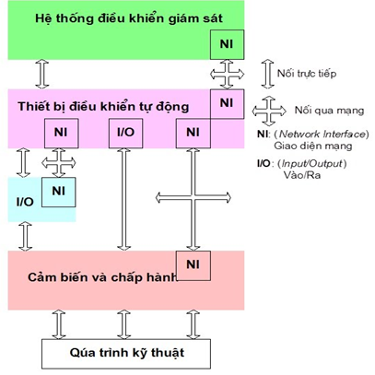

Hình . Cấu trúc chung của hệ thống SCADA

Trong hệ thống điều khiển giám sát, các cảm biến và cơ cấu chấp hành đóng vai trò là giao diện giữa thiết bị điều khiển với quá trình kỹ thuật. Còn hệ thống điều khiển giám sát đóng vai trò là giao diện giữa người và máy. Các thiết bị và các bộ phận của hệ thống được ghép nối với nhau theo kiểu điểm-điểm (*Point to Point*) hoặc qua mạng truyền thông. Tín hiệu thu được từ cảm biến có thể là tín hiệu nhị phân, tín hiệu số hoặc tương tự. Khi xử lý trong máy tính, chúng phải được chuyển đổi cho phù hợp với các chuẩn giao diện vào/ra của máy tính.

Các thành phần chính của hệ thống SCADA bao gồm:

* Giao diện quá trình: bao gồm các cảm biến, thiết bị đo, thiết bị chuyển đổi và các cơ cấu chấp hành.
* Thiết bị điều khiển tự động: gồm các bộ điều khiển chuyên dụng (PID), các bộ điều khiển khả trình PLC (Programmable Logic Controller), các thiết bị điều chỉnh số đơn lẻ CDC (Compact Digital Controller) và máy tính PC với các phần mềm điều khiển tương ứng.
* Hệ thống điều khiển giám sát: gồm các phần mềm và giao diện người-máy HMI, các trạm kỹ thuật, trạm vận hành, giám sát và điều khiển cao cấp.
* Hệ thống truyền thông: ghép nối điểm-điểm, bus cảm biến/chấp hành, bus trường, bus hệ thống.

## Khảo sát hiện trạng

Cảm biến thường được chia thành nhiều nhóm chức năng như: cơ, hóa, nhiệt, điện, từ,… có thể được đưa ra bên ngoài môi trường độc hại, nhiệt độ cao, nhiễu lớn, môi trường hóa chất độc hại, trong hệ thống robot tự động hay trong hệ thống nhà sản xuất,… Nhờ đó, mà mạng cảm biến được ứng dụng một cách rộng rãi trong nhiều lĩnh vực của đời sống. Các ứng dụng điển hình của mạng cảm biến không dây:

1. Lưới điện thông minh

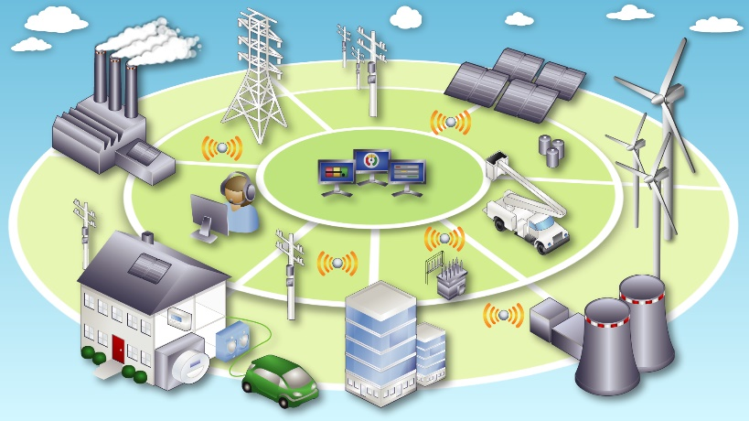

Hình . Mô hình hệ thống lưới điện thông minh

Lưới điện thông minh (còn gọi là hệ thống điện thông minh) là hệ thống điện có sử dụng các công nghệ thông tin và truyền thông để tối ưu việc truyền dẫn, phân phối điện năng giữa nhà sản xuất và hộ tiêu thụ, hợp nhất cơ sở hạ tầng điện với cơ sở hạ tầng thông tin liên lạc. Có thể coi hệ thống điện thông minh gồm có 2 lớp: lớp 1 là hệ thống điện thông thường và bên trên nó là lớp 2- hệ thống thông tin, truyền thông, đo lường.

1. Nhà thông minh

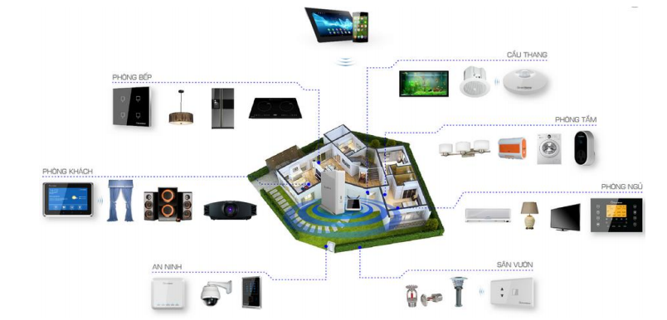

Hình . Mô hình nhà thông minh

Nhà thông minh (Smart Home) là một ngôi nhà/căn hộ được trang bị hệ thống tự động tiên tiến dành cho điều khiển đèn chiếu sáng, nhiệt độ, truyền thông đa phương tiện, an ninh, rèm cửa, cửa và nhiều tính năng khác nhằm mục đích làm cho cuộc sống ngày càng tiện nghi, an toàn và góp phần sử dụng hợp lý các nguồn tài nguyên.

1. Chuỗi cung ứng thông minh và hậu cần

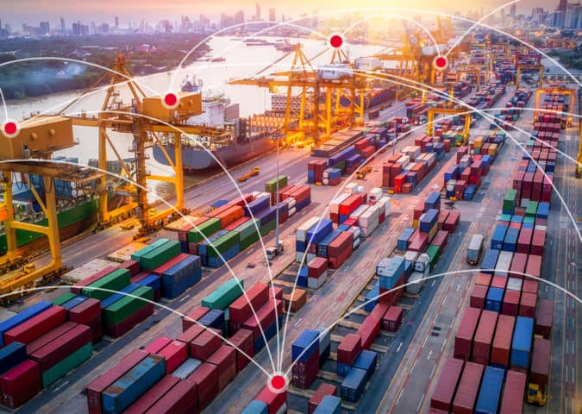

Hình . Chuỗi cung ứng thông minh và hậu cần

Cảm biến LoRa làm cho giá cả phải chăng và dễ dàng hơn cho chuỗi cung ứng và hậu cần để theo dõi các tài sản có giá trị cao đang được vận chuyển. Việc sử dụng các cảm biến LoRa tầm xa và tiêu thụ điện năng thấp giúp cho việc định vị địa lý không có GPS của xe và hàng hóa dễ dàng hơn. Vì thế, chúng tôi có thể dễ dàng theo dõi bất kỳ loại tài sản nào trong môi trường khắc nghiệt và khu vực địa lý rộng lớn.

## Mục tiêu đề tài

Thiết kế và thi công được hệ thống giám sát thông số môi trường kết hợp với điều khiển thiết bị điện từ xa thông qua Internet và Lora. Hệ thống này có khả năng giám sát các thông số môi trường như: Nhiệt độ, độ ẩm, mưa. Và có thể điều khiển thiết bị điện từ xa thông qua điện thoại Android.

# Phân tích và thiết kế hệ thống

## Thiết kế sơ đồ khối hệ thống

Sơ đồ khối của hệ thống

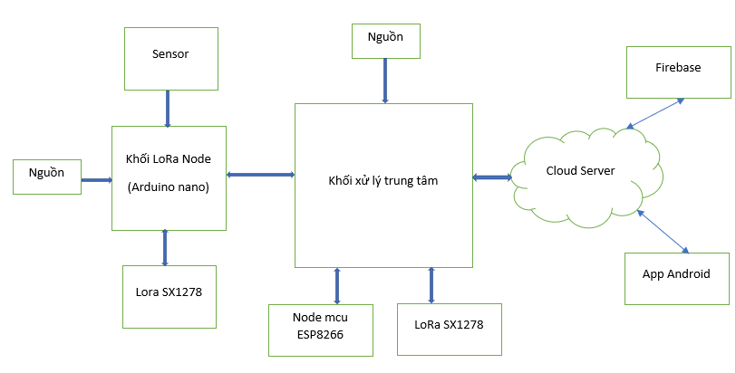

Hình . Sơ đồ tổng quan hệ thống

*Giải thích:*

**Khối LoRa Node**: Khối này có nhiệm vụ thu thập các dữ liệu bên ngoài môi trường từ các Module Sensor cảm biến: Module DHT11, Module cảm biến mưa,.. đọc và xử lý dữ liệu thu được và gửi đến khối xử lý trung tâm thông qua Lora SX1278.

**Khối xử lý trung tâm**: Là khối điều khiển trung tâm cho toàn bộ hệ thống, có nhiệm vụ kết nối với khối Lora Node để truyền dữ liệu từ người sử dụng đến các thiết bị, đồng thời nhận dữ liệu từ khối này và gửi dữ liệu lên cơ sở dữ liệu để người dùng có thể giám sát và điều khiển từ xa.

**Cloud Server**: Khối này có nhiệm vụ lưu trữ dữ liệu và giúp người dùng theo dõi, giám sát các thiết bị trong hệ thống.

**Sensor**: Gồm Module DHT11 và cảm biến mưa để thu thập dữ liệu nhiệt độ, độ ẩm gửi về vi điều khiển.

**Lora** **SX1278**: Gồm hai con Lora SX1278 có chức năng thu và nhận dữ liệu từ vi điều khiển sau đó chuyển đổi thành sóng RF để truyền đi và ngược lại.

**Node mcu Esp8266**: Kết nối với mạng Wifi và giao tiếp với Lora để truyền và nhận dữ liệu sau đó gửi lên cơ sở dữ liệu để lưu trữ

**Firebase**: Lưu trữ dữ liệu

**App**: Giúp người dùng theo dõi và giám sát các thông số nhiệt độ, độ ẩm, mưa

## Thiết kế khối Node

### *Sơ đồ tổng quát khối Node*

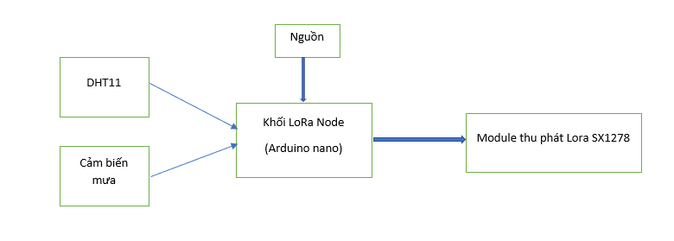

Hình . Sơ đồ khối Node

*Giải thích:*

**Khối nguồn**: Cung cấp nguồn điện cho toàn bộ mạch điều khiển bao gồm khối vi điều khiển, cảm biến và Lora

**Arduino Nano**: Nhận tín hiệu từ cảm biến và gửi dữ liệu đến khối xử lý trung tâm thông qua Lora SX1278

**DHT11**: Thu thập dữ liệu nhiệt độ, độ ẩm sau đó gửi đến Arduino Nano

**Cảm biến mưa**: Thu thập dữ liệu mưa sau đó gửi đến Arduino Nano

**Lora SX1278**: Gửi các dữ liệu nhận được đến khối xử lý trung tâm

### *Lưu đồ thuật toán của khối Node*

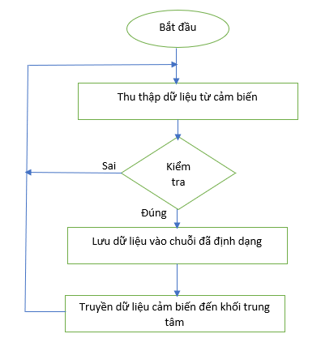

Hình . Sơ đồ thuật toán Node

Các bước xây dựng thuật toán Node:

* Bước 1: Khởi tạo hàm setup(): khởi tạo UART, cấu hình chân tín hiệu, thu thập dữ liệu từ các cảm biến
* Bước 2: Kiểm tra dữ liệu nhận được xem có chính xác không, nếu chính xác thì sẽ lưu dữ liệu theo format đã định sẵn, nếu sai thì sẽ thu thập lại dữ liệu
* Bước 3: Xây dựng hàm lưu chuỗi dữ liệu, định dạng chuỗi dữ liệu là chuỗi Json:
* “src”: ID của thiết bị gửi
* “dest”: ID của thiết bị nhận, nếu dest = 0 thì message này gửi kiểu broadcast cho tất cả các thiết bị
* “data” :
* V1: giá trị của trường dữ liệu 1 (Nhiệt độ)
* V2: giá trị của trường dữ liệu 2 (Độ ẩm)
* V3: giá trị của trường dữ liệu 3 ( Mưa)
* Bước 3: Xây dựng hàm để đọc giá trị cảm biến và truyền đến khối xử lý trung tâm liên tục, mỗi 16s đọc lại giá trị để truyền lên.

Sơ đồ nguyên lý thiết kế phần cứng của khối Node

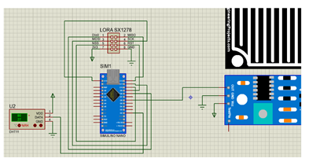

Hình . Sơ đồ nguyên lý thiết kế phần cứng của khối Node

### *Sơ đồ nối mạch và bảng kết nối chân chi tiết khối Node*

1. Arduino Nano với DHT11

Sơ đồ kết nối:

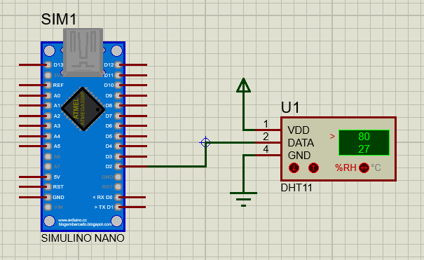

Hình . Sơ đồ nối chân Arduino Nano với DHT11

Bảng kết nối chân của Arduino Nano với DHT11:

Bảng . Kết nối Arduino Nano với cảm biết nhiệt độ, độ ẩm DHT11

|  |  |
| --- | --- |
| **Arduino Nano** | **Cảm biến nhiệt độ, độ ẩm DHT11** |
| 5V | VCC |
| GND | GND |
| D2 | DATA |

1. Arduino Nano với Relay 5V 1 kênh

Bảng kết nối

Bảng . Kết nối Arduino Nano với Relay 5V 1 kênh

|  |  |
| --- | --- |
| **Arduino Nano** | **Relay** |
| 5V | DC+ |
| GND | DC- |
| D3 | IN |

1. Arduino Nano với cảm biến mưa

Sơ đồ kết nối:

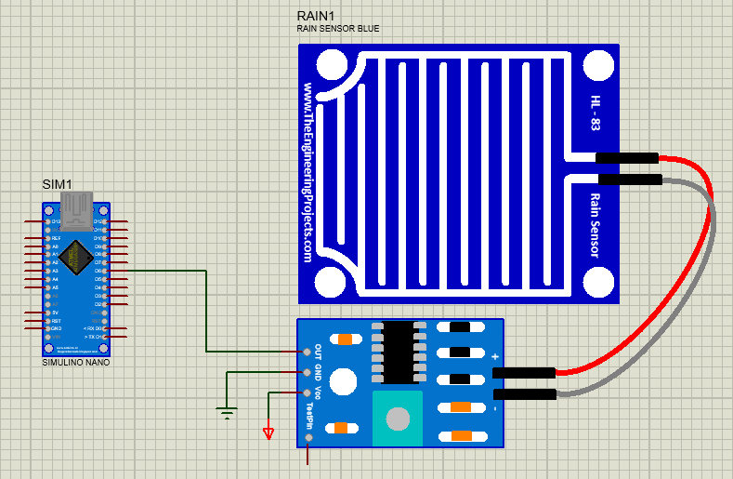

Hình . Sơ đồ kết nối Arduino Nano với cảm biến mưa

Bảng kết nối chân của Arduino Nano với cảm biến mưa

Bảng . Kết nối Arduino Nano với cảm biến mưu

|  |  |
| --- | --- |
| **Arduino Nano** | **Cảm biến mưa** |
| GND | GND |
| 5V | VCC |
| D6 | D0 |

1. Arduino Nano với Lora SX1278

Sơ đồ kết nối:

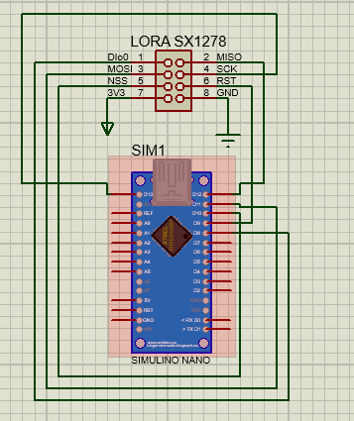

Hình . Sơ đồ kết nối Arduino Nano với Module RF Lora SX1278

Bảng kết nối chân:

Bảng . Kết nối Arduino Nano với module Lora SX1278

|  |  |
| --- | --- |
| **LoRa SX1278 Module** | **Arduino Nano** |
| 3.3V | 3.3V |
| GND | GND |
| NSS | D10 |
| DIO0 | D8 |
| SCK | D13 |
| MISO | D12 |
| MOSI | D11 |
| RST | D9 |

## Thiết kế khối điều khiển trung tâm

### *Sơ đồ tổng quát khối điều khiển trung tâm*

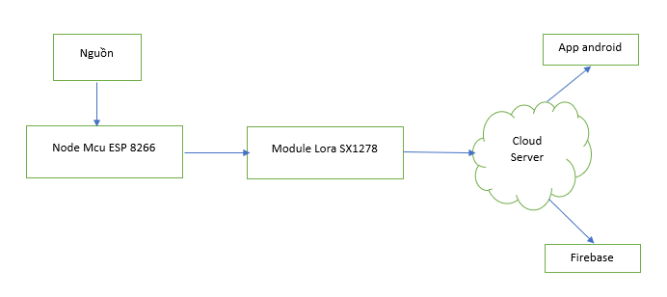

Hình . Sơ đồ tổng quát khối điều khiển trung tâm

*Giải thích:*

**Khối nguồn**: Cung cấp toàn bộ nguồn điện cho toàn bộ mạch bao gồm Node Mcu ESP8266, Module Lora SX1278.

**Module Lora SX1278**: Thu nhận thông tin từ Lora của khối cảm biến, sau đó kiểm tra, nếu đúng địa chỉ thì thông qua ESP8266 gửi dữ liệu lên Server (Firebase).

**Node Mcu ESP8266**: Là trung tâm giao tiếp giữa khối Node và Cloud Server, nhận thông tin từ Lora SX1278 truyền dữ liệu lên Server.

**Firebase**: Lưu trữ dữ liệu nhận được từ Esp8266.

**App**: Kết nối với Firebase để nhận dữ liệu về điện thoại Android, giúp người dùng theo dõi và cập nhật các thông tin thu thập được từ cảm biến.

### *Lưu đồ thuật toán của khối điều khiển trung tâm*

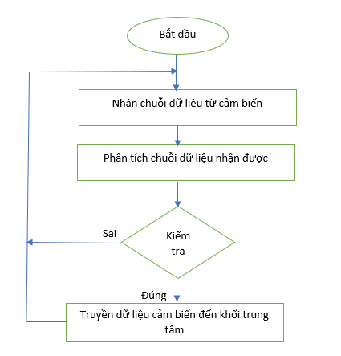

Hình . Lưu đồ thuật toán khối điều khiển trung tâm

*Giải thích:*

Bước 1: Khời tạo hàm setup, cấu hình chân tín hiệu, cấu hình Lora để nhận dữ liệu, module Esp8266 để truyền dữ liệu lên Server

Bước 2: Xây dựng hàm để Lora thu nhận dữ liệu từ Lora phát tín hiệu từ khối Node

Bước 3: Kiểm tra dữ liệu thu được có đúng của Lora phát trong khối Node không, nếu đúng thì ESP8266 sẽ xử lý tiếp và truyền dữ liệu cập nhật lên Server, nếu sai sẽ đọc lại tín hiệu từ Lora.

Bước 4: Khối điều khiển trung tâm sẽ gửi dữ liệu lên Server liên tục, ngay sau khi đọc được dữ liệu từ Lora Node với điều kiện dữ liệu đúng

### *Sơ đồ mạch và bảng kết nối chân chi tiết khối điều khiển trung tâm*

**Node mcu ESP8266 với Lora SX1278**

Sơ đồ kết nối chân:

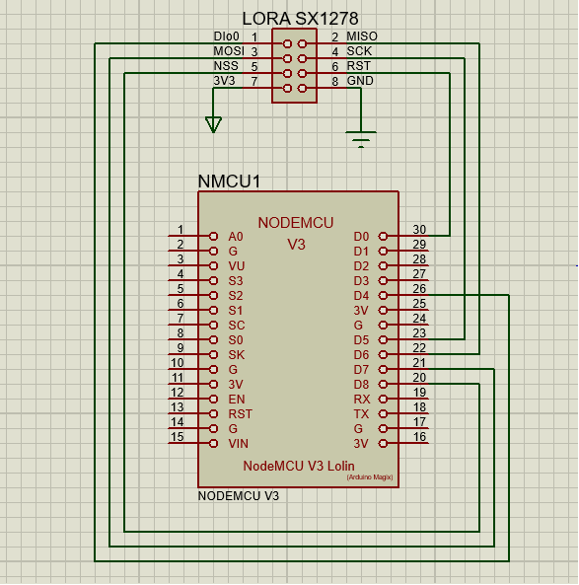

Hình . Sơ đồ kết nối chân giữa Node mcu esp8266 và Lora SX1278

Bảng kết nối chân:

Bảng . Kết nối giữa Lora SX1278 và Node mcu esp8266

|  |  |
| --- | --- |
| **LoRa SX1278 Module** | **Esp8266** |
| 3.3V | VCC |
| GND | GND |
| NSS | D8 |
| DIO0 | D4 |
| SCK | D5 |
| MISO | D6 |
| MOSI | D7 |
| RST | D0 |

# Lựa chọn giải pháp và xây dựng hệ thống

## Lựa chọn giải pháp

### *Giới thiệu phần cứng*

#### Module Nodemcu ESP8266

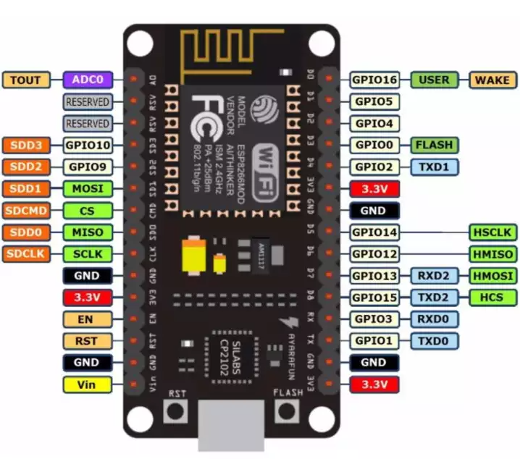

Hình . Module Nodemcu Esp8266

**NodeMCU ESP8266**được phát triển dựa trên Chip WiFi ESP8266EX bên trong Module ESP-12E dễ dàng kết nối WiFi với một vài thao tác. Board còn tích hợp IC CP2102, giúp dễ dàng giao tiếp với máy tính thông qua Micro USB để thao tác với board. Và có sẵn nút nhấn, Led để tiện trong quá trình học, nghiên cứu. ESP8266 được sử dụng rộng rãi trong các dự án IoT, ESP8266 Blynk.

Với kích thước nhỏ gọn, linh hoạt board dễ dàng liên kết với các thiết bị ngoại vi để tạo thành project, sản phẩm mẫu một cách nhanh chóng.

Thông số kỹ thuật:

* IC chính: ESP8266 Wifi SoC.
* Phiên bản firmware: NodeMCU Lua
* Chip nạp và giao tiếp UART: CH340
* GPIO tương thích hoàn toàn với firmware Node MCU.
* Cấp nguồn: 5VDC MicroUSB hoặc Vin.
* GIPO giao tiếp mức 3.3VDC
* Tích hợp Led báo trạng thái, nút Reset, Flash.
* Tương thích hoàn toàn với trình biên dịch Arduino.
* Kích thước: 59 x 32mm

#### Arduino Nano

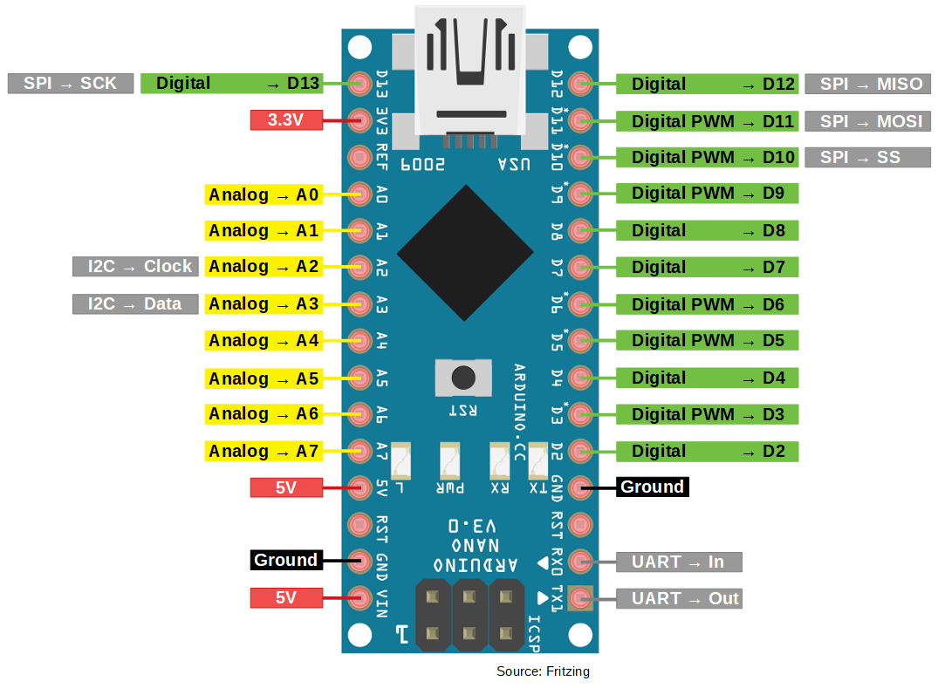

Hình . Arduino Nano

Arduino Nano có chức năng tương tự như Arduino Duemilanove nhưng khác nhau về dạng mạch. Nano được tích hợp vi điều khiển ATmega328P, giống như Arduino UNO. Sự khác biệt chính giữa chúng là bảng Uno có dạng PDIP (Plastic Dual-In-line Package) với 30 chân còn Nano có sẵn trong TQFP (plastic quad flat pack) với 32 chân. Trong khi Uno có 6 cổng ADC thì Nano có 8 cổng ADC. Bảng Nano không có giắc nguồn DC như các bo mạch Arduino khác, mà thay vào đó có cổng mini-USB. Cổng này được sử dụng cho cả việc lập trình và bộ giám sát nối tiếp. Tính năng hấp dẫn của arduino Nano là nó sẽ chọn công suất lớn nhất với hiệu điện thế của nó.

Thông số kỹ thuật:

* Vi điều khiển: ATmega328
* Điện áp hoạt động 5V
* Điện áp vào 7-12V
* Ngõ I/O: 14 (of which 6 provide PWM output)
* Ngõ vào ADC: 6
* Dòng điện trên mõi chân: 40 mA
* Dòng điện cho chân 3.3V: 50 mA
* Bộ nhớ flash: 32 KB (ATmega328) trong đó 0.5 KB dùng bootloader
* SRAM: 2 KB (ATmega328)
* EEPROM: 1 KB (ATmega328)
* Tốc độ thạch anh: 16 MHz
* Tải Driver CH340 usb-uart, dùng cho mạch arduino Uno

#### c) Mạch thu phát RF LoRa SX1278 Ra-02 (4D8.2)

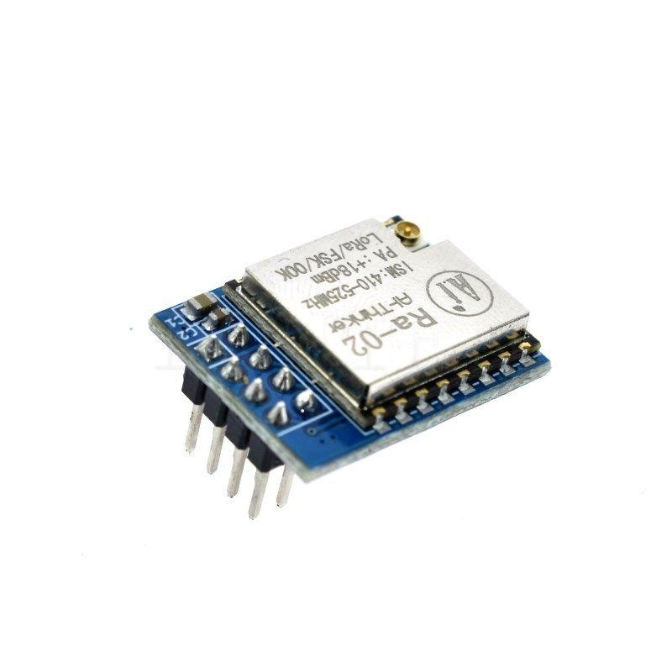

Hình . Mạch thu phát RF LoRa SX1278

Mạch thu phát RF SPI Lora SX1278 433Mhz Ra-02 sử dụng chip SX1278 của nhà sản xuất SEMTECH chuẩn giao tiếp LORA (*Long Range*), chuẩn LORA mang đến hai yếu tố quan trọng là tiết kiệm năng lượng và khoảng cách phát siêu xa ( Ultimate Long Range wireless solution), ngoài ra nó còn có khả năng cấu hình để tạo thành mạng truyền nhận nên hiện tại được phát triển và sử dụng rất nhiều trong các nghiên cứu về IoT.

Mạch thu phát RF SPI Lora SX1278 Ra-02 có thiết kế nhỏ gọn dạng module giúp dễ dàng tích hợp trong các thiết kế mạch, mạch được thiết kế và đo đạc chuẩn để có thể đạt công suất và khoảng cách truyền xa nhất, ngoài ra mạch còn có chất lượng linh kiện và gia công tốt cho nên có độ bền cao và khả năng hoạt động ổn định.

Thông số kỹ thuật:

* Khoảng cách liên lạc: 15km
* Công suất RF không đổi 20dBm-100mW khi điện áp thay đổi
* Độ nhạy cao: 148dBm
* Truyền thông SPI: bán song công
* Tốc độ bit: có thể lập trình lên tới 300kbps
* Hỗ trợ điều chế FSK, GFSK, MSK, GMSK,
* Dải động: 127i RSSI
* Tự động phát tín hiệu RF, chế độ CAD và AFC tốc độ cực cao
* Công cụ gói CRC, tối đa 256 byte
* Ăng ten ngoài Ra-02

#### d) Cảm biến nhiệt độ độ ẩm DHT11

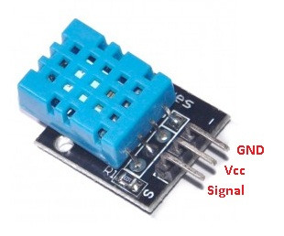

Hình . Cảm biến nhiệt độ, độ ẩm DHT11

Cảm biến nhiệt độ, độ ẩm DHT11 ra chân được tích hợp sẵn điện trở 5,1k giúp người dùng dễ dàng kết nối và sử dụng hơn so với cảm biến DHT11 chưa ra chân, module lấy dữ liệu thông qua giao tiếp 1 wire (giao tiếp 1 dây). Bộ tiền xử lý tín hiệu tích hợp trong cảm biến giúp bạn có được dữ liệu chính xác mà không cần phải qua bất kỳ tính toán nào. Module được thiết kế hoạt động ở mức điện áp 5V

Thông tin kỹ thuật:

* Điện áp hoạt động : 5VDC
* Chuẩn giao tiếp: TTL, 1 wire.
* Khoảng đo độ ẩm: 20%-80%RH sai số ± 5%RH
* Khoảng đo nhiệt độ:0-50 °C sai số ± 2°C
* Tần số lấy mẫu tối đa 1Hz (1 giây / lần)
* Kích thước : 28mm x 12mm x10mm

#### e) Cảm biến mưa

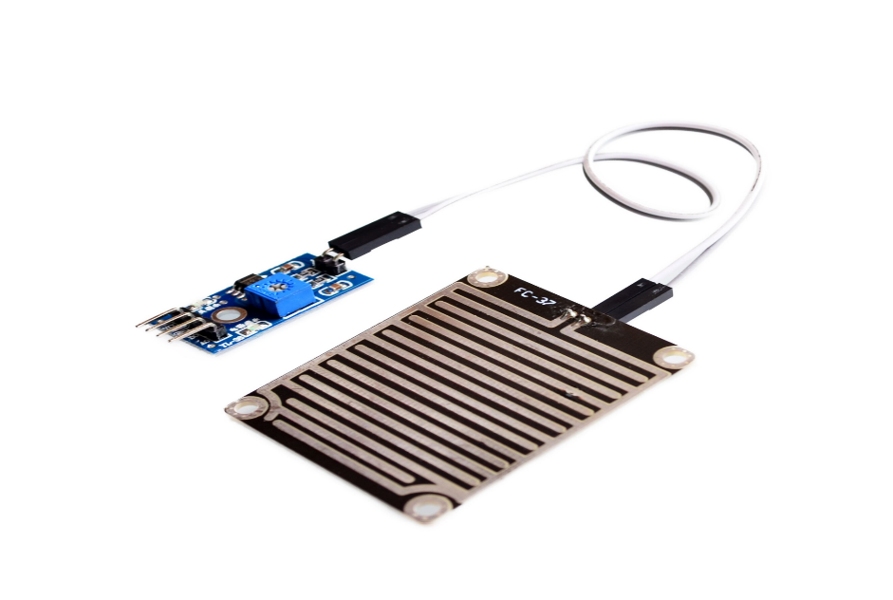

Hình . Cảm biến mưa

Với thiết kế đơn giản gồm: một lá chắn để nhận biết có mưa hoặc có nước xuất hiện tên bề mặt của lá chắn và phần module chuyển đổi tín hiệu giúp giao tiếp với các board mạch vi điều khiển, lẫn led báo hiệu để nhận biết trạng thái trên lá chắn.

Cảm biến hổ trợ hai loại ngõ ra tín hiệu là Analog (tương tự) và Digital (số), để có thể áp dụng linh hoạt tùy mục đích khác nhau.

Thông số kỹ thuật:

* Điện áp: 3V - 5V
* Ngõ ra:
* DO: dạng Digital - TTL có khả năng điều khiển trực tiếp Relay, Buzzer, …
* AO: dạng Analog
* Có LED báo hiệu khi có mưa hoặc nước trên bề mặc lá chắn
* Độ nhạy có thể được điều chỉnh thông qua chiết áp
* Kích thước module chuyển đổi: 3.2cm x 1.4cm
* Lá chắn sử dụng vật liệu chất lượng cao FR-04 hai mặt, bề mặt mạ niken, chống oxy hóa
* Kích thước là chắn: 5.0cm x 4.0cm

#### Module Relay 5V 1 kênh

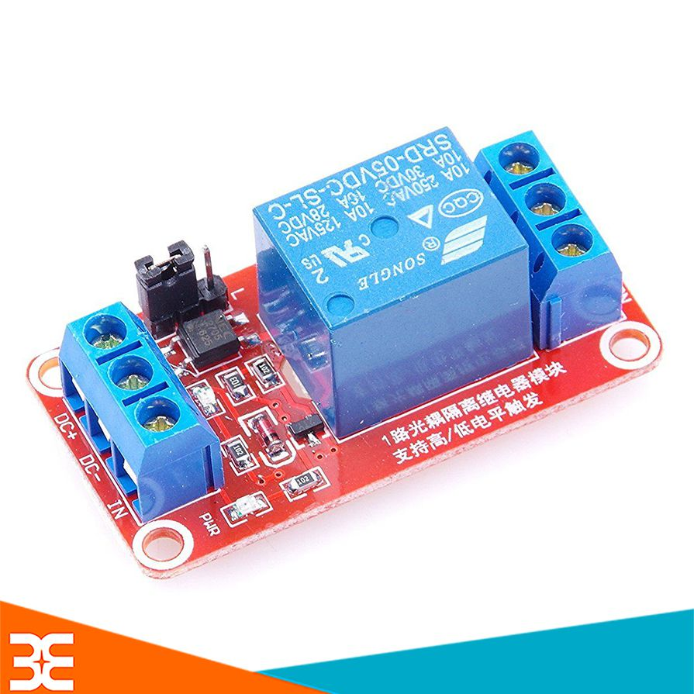

Hình . Module Relay 5V 1 kênh

Module Relay bản chất là dùng Relay để điều khiển đóng mở, dùng điện áp nhỏ để kích mở điện áp lớn. Module relay 5V Có kích thước nhỏ gọn, tiện lợi và dễ sử dụng nên được sử dụng rất rộng rãi. Thường được dùng như một công tắc điện, dùng để điều khiển các thiết bị công suất lớn (đèn, động cơ,  ...).

Thông số kỹ thuật:

* Nguồn đầu vào: 5V
* Chân IN: kích mở Relay
* Jump H/L level trigger: thiết lập mức điều khiển Relay. Có2 mức: HIGH/LOW
* Đầu ra:
* COM: Tiếp điểm relay 220V 10A (Lưu ý tiếp điểm, không phải điện áp ra)
* NO: Chân thường mở
* NC: chân thường đóng
* Cách đọc thông số trên Relay:
* 10A – 250V: Cường độ dòng điện tối đa qua các tiếp điểm của rơ-le với hiệu điện thế <=250V (AC) là 10A.
* 10A - 30VDC: Cường độ dòng điện tối đa qua các tiếp điểm của rơ-le với hiệu điện thế <= 30V (DC) là 10A.
* 10A - 125VAC: Cường độ dòng điện tối đa qua các tiếp điểm của rơ-le với hiệu điện thế <= 125V (AC) là 10A.
* 10A - 28VDC: Cường độ dòng điện tối đa qua các tiếp điểm của rơ-le với hiệu điện thế <= 28V (DC) là 10A.
* SRD-05VDC-SL-C: Hiện điện thế kích tối ưu là 5V.T

### *Giới thiệu phần mềm*

#### Phần mềm Ardunio IDE

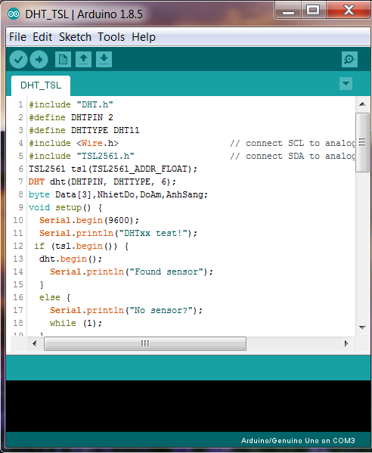

Hình . Arduino IDE

Hiểu một cách đơn giản, Arduino IDE là 1 phần mềm giúp chúng ta nạp code đã viết vào board mạch và thực thi ứng dụng. Arduino IDE là chữ viết tắt của Arduino Integrated Development Environment, một công cụ lập trình với các board mạch Arduino. Nó bao gồm các phần chính là Editor (trình soạn thảo văn bản, dùng để viết code), Debugger (công cụ giúp tìm kiếm và sửa lỗi phát sinh khi build chương trình), Compiler hoặc Interpreter (công cụ giúp biên dịch code thành ngôn ngữ mà vi điều khiển có thể hiểu được và thực thi code theo yêu cầu người dùng).

Hiện nay, ngoài các board thuộc họ Arduino, thì Arduino IDE còn hỗ trợ lập trình với nhiều dòng vi điều khiển khác như ESP, ARM, PIC,…

#### b) Giới thiệu về hệ điều hành Android và phần mềm Android Studio

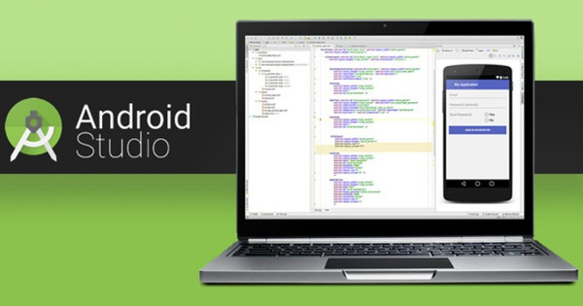

Hình . Phần mềm Android Studio

* **Android Studio là gì ?**

Android Studio là môi trường phát triển tích hợp (IDE) chính thức cho việc phát triển ứng dụng Android. Nơi mà các nhà phát triển viết code và lắp ráp các ứng dụng của họ từ các gói. Và thư viện khác nhau.

Thư viện phần mềm, công cụ lập trình tiện dụng, nhiều hơn để giúp bạn xây dựng, kiểm thử. Cũng như gỡ lỗi các ứng dụng Android.

Android Studio hỗ trợ một loạt các giả lập để xem trước ứng dụng, vì vậy ngay cả khi bạn không có thiết bị thử nghiệm, bạn vẫn có thể chắc chắn rằng mọi thứ đều hoạt động trơn tru.

Bên cạnh đó, loạt công cự như lời khuyên tối ưu hóa, đồ thị doanh số bán hàng, và số liệu lấy từ phân tích sẽ giúp các nhà phát triển quản lý ứng dụng đang bán của mình và tìm ra hướng đi cụ thể với từng thiết bị Android.

Android Studio hỗ trợ các hệ điều hành Windows, Mac OS X và Linux, và là IDE chính thức của Google để phát triển ứng dụng Android gốc để thay thế cho Android Development Tools (ADT) dựa trên Eclipse.

* **Các tính năng của Arduino Studio**

Android Studio có rất nhiều lợi ích cũng như tính năng mà người dùng có thể khai thác được và đặc biệt việc cài đặt Android Studio còn có thể giúp lập trình viên mô phỏng để có thể tiến hành sửa lỗi và nâng cấp sản phẩm của mình khi cần thiết.

Trên trình soạn thảo mã và công cụ phát triển mạnh mẽ của IntelliJ, Android Studio cung cấp nhiều tính năng nâng cao hiệu suất của bạn khi xây dựng ứng dụng Android, chẳng hạn như:

* Một hệ thống xây dựng Gradle linh hoạt
* Trình mô phỏng nhanh và tính năng phong phú
* Một môi trường hợp nhất nơi bạn có thể phát triển cho tất cả các thiết bị Android
* Instant Run để đẩy các thay đổi vào ứng dụng đang chạy của bạn mà không cần xây dựng một APK mới
* Tích hợp GitHub để giúp bạn xây dựng các tính năng ứng dụng phổ biến và nhập mã mẫu
* Các công cụ và khuôn khổ thử nghiệm mở rộng

#### c) Firebase

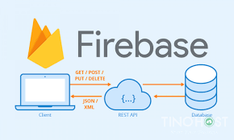

Hình . Firebase

* **Firebase Realtime Database**

Dữ liệu trong cơ sở dữ liệu Firebase được lưu trữ dưới dạng JSON và đồng bộ realtime đến mọi kết nối Client.

Tự động tính toán quy mô ứng dụng

* Khi ứng dụng muốn phát triển, ta không cần lo lắng về việc nâng cấp máy chủ. Firebase sẽ xử lý việc tự động. Các máy chủ của Firebase quản lý hàng triệu kết nối đồng thời và hàng tỉ lượt truy vấn mỗi tháng.

Các tính năng bảo mật lớp đầu

* Tất cả dữ liệu được truyền qua một kết nối an toàn SSL với một chứng nhận 2048-bit. Cở sở dữ liệu truy vấn và việc xác nhận  được điều khiển tại một cấp độ chi tiết sử dụng theo một số các quy tắc mềm dẻo [*security rules language*](https://www.firebase.com/docs/security/quickstart.html). Tất cả các logic bảo mật dữ liệu của bạn được tập trung ở một chỗ để dễ dàng cho việc cập nhật và kiểm thử.

Làm việc offline

* Ứng dụng Firebase sẽ duy trì tương tác bất chấp một số các vấn đề về internet xảy ra. Trước khi bất kỳ dữ liệu được ghi đến server thì tất  cả dữ liệu lập tức sẽ được viết vào một cơ sử dữ liệu Firebase ở local. Ngay khi có thể kết nối lại, client đó sẽ nhận bất kỳ thay đổi mà nó thiếu và đồng bộ hoá nó với trạng thái hiện tại Server.
* **Xác thực người dùng**

Với Firebase, ta có thể dễ dàng xác thực người dùng từ ứng dụng của bạn trên Android, iOS và JavaScript SDKs chỉ với một vài đoạn mã. Firebase đã xây dựng chức năng cho việc xác thực người dùng với Email, Facebook, Twitter, GitHub, Google, và xác thực nạc danh. Các ứng dụng sử dụng chức năng xác thực của FireBase có thể giải quyết được vấn đề khi người dùng đăng nhập, nó sẽ tiết kiện thời gian và rất nhiều các vấn đề phức tạp về phần backend. Hơn nữa ta có thể tích họp xác thực người dùng với các chức năng backend đã có sẵn sử dụng  [*custom auth tokens*](https://www.firebase.com/docs/web/guide/login/custom.html)*.*

* **Firebase Hosting**

Phát triển ứng dụng web trong thời gian ngắn với các hosting tĩnh đã được cung cấp sẵn. Tất cả các kết nối được phân phối qua SSL từ CDN trên toàn thể giới của Firebase

Triểu khai siêu tốc: Việc triển khai sử dụng các công cụ dòng lệnh Firebase  và có thể quay trở lại với phiên bản trước chỉ với một cú click chuột. Tất cả các ứng dụng sẽ có đường dẫn mặc định: firebaseapp.com (https://QuyenNT.firebaseio.com/) và nếu trả phí thì có thể triểu khai một tên miền tuỳ chỉnh.

SSL bởi default:Mọi ứng dụng được xử lý thông qua một kết nối an toàn, và Firebase đã cẩn thận cung cấp SSL Cert cho bạn.

## Xây dựng hệ thống

### *Các chức năng chính của hệ thống*

* Thu thập dữ liệu môi trường: nhiệt độ, độ ẩm, trạng thái mưa
* Kết nối giữa khối sensor node và khối trung tâm thông qua giao thức không giây (LoRa)
* Kết nối Wifi cho hệ thống
* Sử dụng rơle điều khiển các cơ cấu chấp hành (quạt, máy bơm…)
* Truyền dữ liệu thu thập được lên Server (Firebase)
* Thêm bớt các module trong hệ thống
* Điều khiển hệ thống qua app Android

### *Cách thức dữ liệu được truyền giữa các khối*

Dữ liệu giữa khối Node và khối điều khiển trung tâm (GateWay) được truyền nhận với nhau thông qua Lora, với nguyên lý hoạt động như sau:

LoRa sử dụng kỹ thuật điều chế gọi là Chirp Spread Spectrum. Dữ liệu sẽ được băm bằng các xung cao tần để tạo ra tín hiệu có dãy tần số cao hơn tần số của dữ liệu gốc (cái này gọi là chipped); sau đó tín hiệu cao tần này tiếp tục được mã hoá theo các chuỗi chirp signal (là các tín hiệu hình sin có tần số thay đổi theo thời gian; có 2 loại chirp signal là up-chirp có tần số tăng theo thời gian và down-chirp có tần số giảm theo thời gian; và việc mã hoá theo nguyên tắc bit 1 sẽ sử dụng up-chirp, và bit 0 sẽ sử dụng down-chirp) trước khi truyền ra anten để gửi đi.

Bảng tần hoạt động của Lora Sx1278 được sử dụng: 433MHz

### *Xây dựng hệ thống chi tiết*

#### Thu thập dữ liệu môi trường: Nhiệt độ, độ ẩm, trạng thái mưa

*Lưu đồ:*

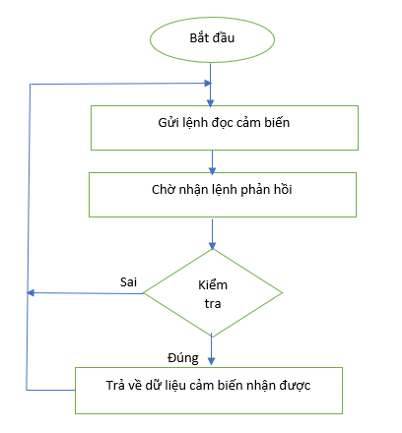

Hình . Lưu đồ chương trình con đọc cảm biến DHT11, cảm biến mưa

*Giải thích*:

* Gửi lệnh đọc từ vi điều khiển xuống module đo nhiệt độ, độ ẩm DHT11 và cảm biến mưa, sau đó đợi phản hồi.
* Khi có phản hồi thì tiến hành kiểm tra dữ liệu nhận được có đúng không, nếu đúng thì trả về giá trị để gửi dữ liệu lên khối trung tâm và gửi lên server.
* Cảm biến sẽ đọc dữ liệu liên tục và gửi lên khối xử lý trung tâm.

#### b) Kết nối giữa khối sensor node và khối trung tâm thông qua giao thức không giây (LoRa)

*Lưu đồ:*

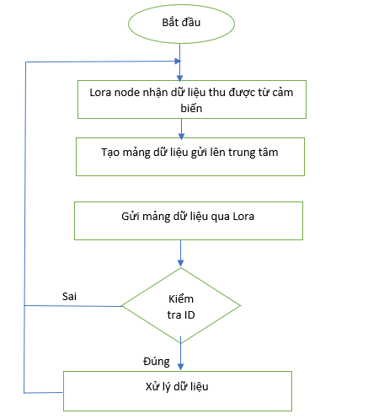

Hình . Lưu đồ chương trình con gửi dữ liệu lên khối trung tâm

*Giải thích:*

* Bắt đầu chương trình, Lora sẽ nhận dữ liệu thu thập được từ các cảm biến.
* Sau đó sẽ tạo một message để gửi lên khối trung tâm. Message có format Json, cấu trúc như sau:

*{*

*"****src****": id của thiết bị gửi (node)*

*"****dest****": id của thiết bị nhận ( khối trung tâm)*

*"****data****": {*

*"****V0****": Nhiệt độ*

*"****V1****"**: Độ ẩm*

*“****V2****”: Mưa*

*“****V3”:*** *Trạng thái button*

*}*

*}*

* Sau khi tạo mảng dữ liệu có cấu trúc như trên thì sẽ gửi lên khối trung, khối trung tâm sẽ kiểm tra, nếu đúng địa chỉ ID thì sẽ xử lý tiếp

#### c) Truyền dữ liệu lên server (firebase)

*Lưu đồ:*

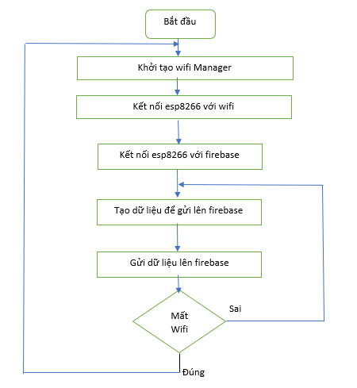

Hình . Lưu đồ gửi dữ liệu từ khối trung tâm lên server

*Giải thích:*

* Bắt đầu chương trình, khởi tạo Wifi Manager để quét tìm wifi.
* Sau đó sẽ đăng nhập vào Wifi để kết nối với esp8266.
* Esp kết nối với Firebase.
* Sau khi kiểm tra tính đúng sai của dữ liệu nhận được, ta sẽ tạo dữ liệu để gửi lên Firbase, cập nhật thông số cảm biến, trạng thái thiết bị.
* Quá trình sẽ lặp đi lặp lại, nếu trong quá trình truyền nhận, Wifi bị mất kết nối thì sẽ khởi tạo lại từ đầu.

#### d) Thêm bớt các module trong hệ thống

Trong quá trình thực thi hệ thống, khi người dùng muốn thêm các chức năng cho hệ thống, ta sẽ thêm các Node con mới (ví dụ thêm các cảm biến như độ ẩm đất, ánh sáng, không khí,…) bằng cách thiết lập ID cho các Node con mới. Nếu ID đó trùng với ID của khối xử lý trung tâm thì Node con đó sẽ được thêm vào hệ thống, và ngược lại, nếu không đúng ID thì sẽ bỏ qua

#### e) Điều khiển các cơ cấu chấp hành (quạt, máy bơm…)

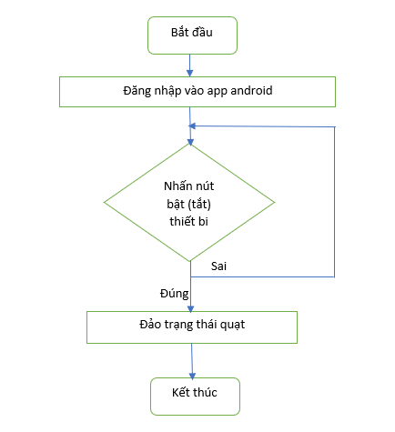

Hình . Lưu đồ điều khiển quạt

Giải thích:

Khi muốn điều khiển trạng thái quạt, người dùng sẽ đăng nhập vào app Android, vào phần trạng thái thiết bị, sau đó nhấn nút bật(tắt) thiết bị để điều khiển, khi người dùng nhấn nút, quạt sẽ thay đổi trạng thái, đồng thời, đèn trên Relay sẽ nhấp nháy báo hiện trạng thái thiết bị đã thay đổi.

#### Theo dõi và Điều khiển hệ thống qua app Android

Để có thể theo và điều khiển hệ thống qua app android, thiết bị điện thoại cần phải có Internet (qua Wifi hoặc mạng di động) để kết nối với Firebase.

Nếu thành công sẽ đăng nhập được vào app và theo dõi các thông số như: nhiệt độ, độ ẩm, tình trạng mưa.

App sẽ cập nhật dữ liệu được thay đổi trên Firebase, hiển thị trên điện thoại giúp ta có thể theo dõi quá trình thay đổi của các thông số trên một cách chi tiết.

Trong quá trình theo dõi, nếu nhiệt độ tại nơi đo được cao thì có thể bật quạt chỉ bằng một nút nhấn, và ngược lại. Sau khi bấm nút, app sẽ truyền thông tin lên Firebase, sau đó ESP8266 sẽ kết nối với Firebase để thực hiện chức năng bật, tắt quạt.

# Kết quả đạt được

## Hoàn thành sơ đồ mạch

### *Mạch khối thu thập dữ liệu (sensor)*

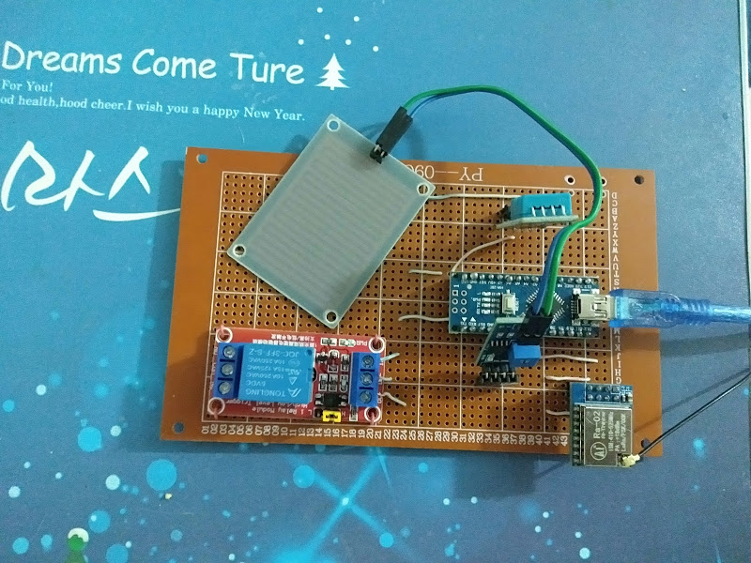

Hình . Mạch khối thu thập dữ liệu

### *Mạch khối điều khiển trung tâm (hub)*

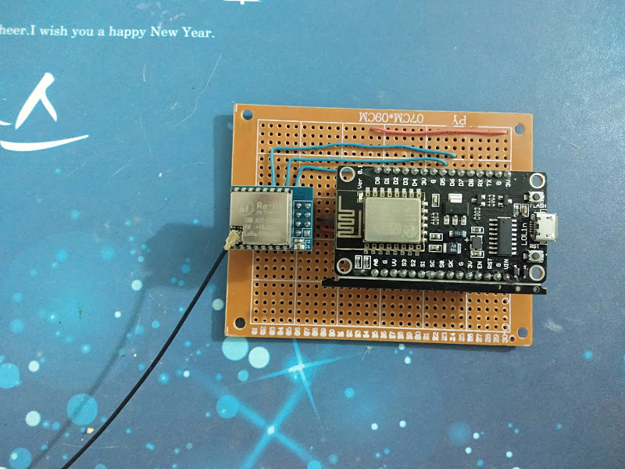

Hình . Mạch khối điều khiển trung tâm

## Kết nối wifi cho mạch

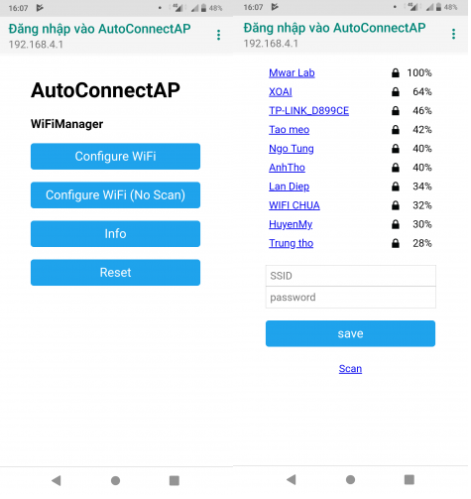

Hình . Giao diện kết nối wifi

Người sử dụng khi muốn kết nối với Wifi sẽ dùng điện thoại hoặc máy tính để truy cập vào Wifi của ESP8266 trên board mạch chính phát ra, chọn configure như trên hình bên trái, sau đó sẽ hiển thị danh sách mạng Wifi mà ESP8266 quét được. Người sử dụng lựa chọn Wifi mình biết và nhập tài khoản, mật khẩu để kết nối. Khi kết nối thành công, trên cửa sổ Serial sẽ thông báo thành công

## Lưu giữ liệu trên firebase

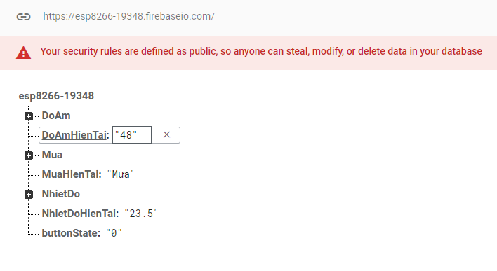

Hình . Dữ liệu trên firebase

Sau khi ESP8266 nhận được thông tin dữ liệu từ khối thu thập dữ liệu thì sẽ cập nhật thông tin lên Firebase. Sau đó sẽ lấy dữ liệu trên Firebase về app Android để giúp người sử dụng theo dõi thông tin và điều khiển các thiết bị.

## Ứng dụng trên điện thoại

1. Giao diện đăng nhập

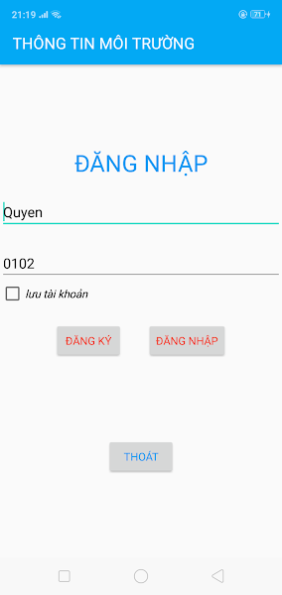

Hình . Giao diện đăng nhập

Khi bắt đầu sử dụng app để theo dõi thông tin nhiệt độ, độ ẩm, mưa, điều khiển thiết bị. Người dùng cần nhập tài khoản và mật khẩu để đăng nhập vào màn hình chính. Nếu chưa có tài khoản mật khẩu thì sẽ ấn vào nút đăng ký để đăng ký tài khoản.

1. Giao diện đăng ký

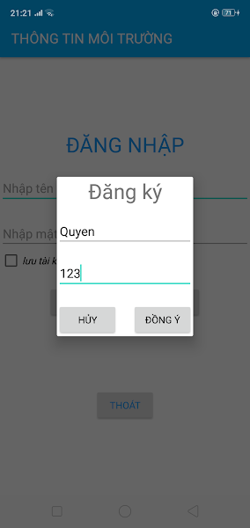

Hình . Giao diện đăng ký

Khi người dùng chưa có tài khoản để đăng nhập vào ứng dụng. Người dùng có thể đăng ký theo mẫu như hình trên.

1. Giao diện màn hình chính

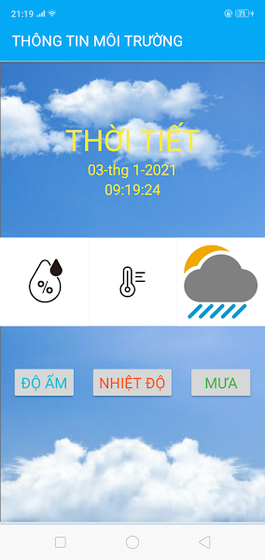

Hình . Giao diện màn hình chính

Giao diện màn hình chính trên app để người dùng có thể lựa chọn các thông tin muốn theo dõi: nhiệt độ, độ ẩm, mưa.

1. Giao diện thông tin nhiệt độ hiện tại

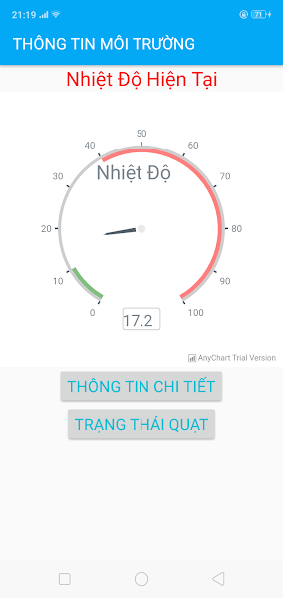

Hình . Giao diện nhiệt độ hiện tại

Giao diện nhiệt độ hiện tại, hiển thị nhiệt độ hiện tại dưới dạng biểu đồ (cứ mỗi 16s cập nhật 1 lần). Màu xanh thể hiện nhiệt độ quá thấp, màu đỏ thể hiện nhiệt độ quá cao. Trong giao diện nhiệt độ hiện tại, ta có thể nhấp vào nút “Thông tin chi tiết” để xem các dữ liệu trước đó đã đo được và nút “Trạng thái quạt” để có thể điều khiển bật tắt quạt.

1. Giao diện thông tin độ ẩm hiện tại

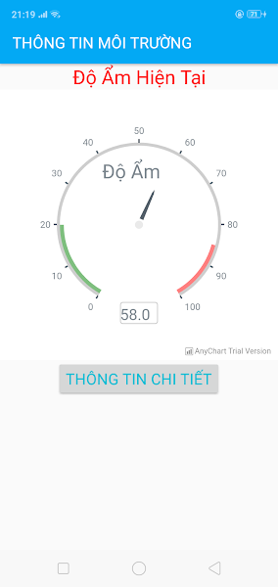

Hình . Giao diện độ ẩm hiện tại

Tương tự như giao diện nhiệt độ, giao diện độ ẩm hiện tại, hiển thị độ ẩm hiện tại dưới dạng biểu đồ. Trong giao diện độ ẩm, người dùng có thể xem thông tin chi tiết độ ẩm qua các lần đo được khi nhấn vào nút “thông tin chi tiết”.

1. Giao diện thông tin mưa hiện tại

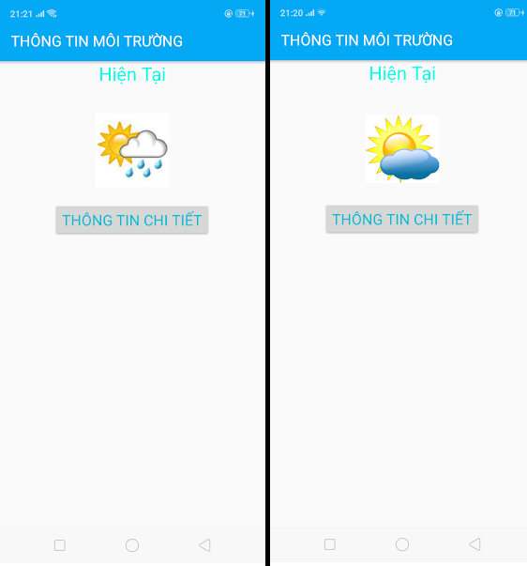

Hình . Thông tin mưa

Giao diện thông tin mưa hiển thị trạng thái thời tiết đang mưa hay không, nếu mưa màn hình sẽ hiển thị ở hình bên trái, ngược lại, khi không mưa màn hình sẽ hiển thị ở màn hình bên phải. Ngoài ra, người dùng có thể theo dõi thông tin chi tiết các ngày trước có mưa hay không.

1. Giao diện thông tin chi tiết nhiệt độ, độ ẩm, mưa

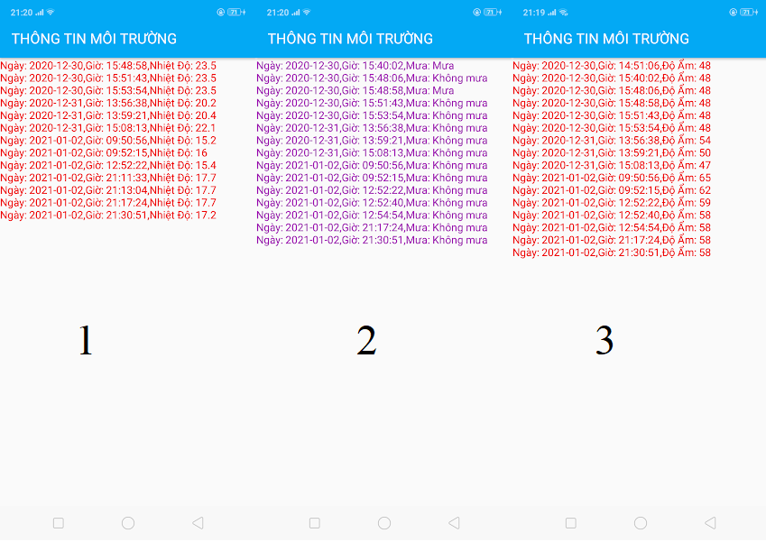

Hình . Giao diện thông tin chi tiết nhiệt độ, độ ẩm, mưa

Giao diện thông tin chi tiết các thông số thời tiết đo được. Hình1 hiển thị thông tin nhiệt độ, hình2 hiển thị thông tin mưa, hình3 hiển thị thông tin độ ẩm. Format của dữ liệu được cập nhật trên màn hình gồm có: ngày, giờ, thông tin thời tiết.

1. Giao diện điều khiển quạt

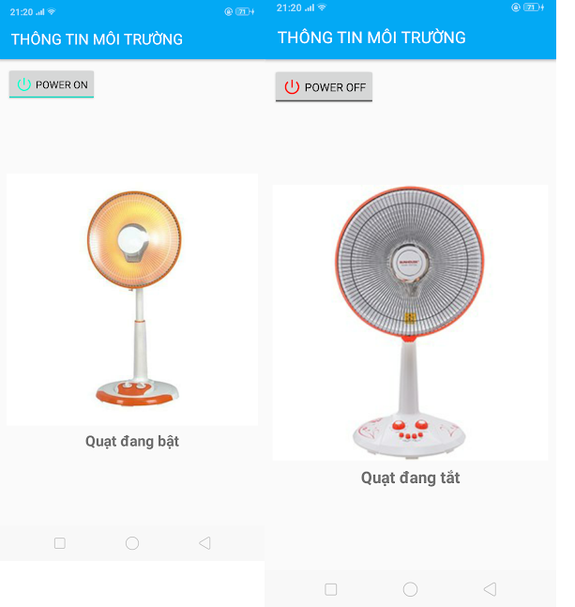

Hình . Giao diện điều khiển quạt

Giao diện điều khiển quạt hiển thị trạng thái hiện tại của quạt. Hình bên trái thể hiện quạt đang bật, hình bên phải hiển thị quạt đang tắt. Khi quạt đang bật, người sử dụng muốn tắt thì sẽ nhấn vào nút Power ở góc trên bên trái thì quạt sẽ thay đổi trạng thái thành tắt, và ngược lại.

# Kết luận và hướng phát triển

## Kết luận

### *Kết quả đạt được*

Đề tài có khả năng ứng dụng cao vào thực tế, đáp ứng được nhu cầu cuộc sống thời đại 4.0 và chuẩn bị lên 5.0. Ngoài ra, bản thân em được bổ sung cho mình những kiến thức bổ ích như:

* Biết cách thu thập dữ liệu từ các cảm biến
* Biết sử dụng ESP8266 kết nối wifi
* Biết sử dụng Lora để truyền nhận dữ liệu
* Viết được ứng dụng trên điện thoại di động.

### *Ưu, nhược điểm của hệ thống*

Ưu điểm:

* Thao tác giám sát và điều khiển thiết bị đơn giản
* Thu thập dữ liệu chính xác
* Hệ thống có thể áp dụng cho nhiều mô hình: trang trại thông minh, hệ thống tưới tiêu, ngôi nhà thông minh

Nhược điểm:

* Để điều khiển thiết bị điện từ xa cần phải có Internet.
* Tốc độ đáp ứng của hệ thống chưa cao.
* Ứng dụng điện thoại còn đơn giản

## Hướng phát triển

* Mở rộng thêm nhiều sensor để mở rộng mạng lưới giám sát và điều khiển
* Phát triển hệ thống để điều khiển được bằng giọng nói
* Thêm camera giám sát cho hệt thống
* Hệ thống có thể kết hợp với mô hình nông nghiệp thông minh để trở thành một hệ thống lớn để nâng cao đời sống tiện ích cho người sử dụng.

# TÀI LIỆU THAM KHẢO

|  |  |
| --- | --- |
| [1] | "https://developer.android.com/," [Online]. Available: https://developer.android.com/reference/java/net/HttpURLConnection. |
| [2] | "https://www.arduino.cc/," [Online]. Available: https://www.arduino.cc/en/Reference/softwareSerial. |
| [3] | "https://firebase.google.com/," [Online]. |